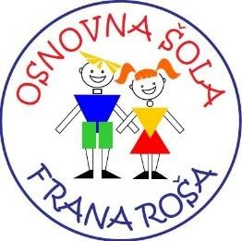
OSNOVNA ŠOLA FRANA ROŠA

Cesta na Dobrovo 114
3000 CELJE (03) 425 06 00 osfranarosa@guest.arnes.si

Spoštovani starši!
Vsako leto se kaže povečana potreba po varstvu učencev, ki obiskujejo 2. do 3. razred in jih starši pripeljete v šolo pred siceršnjim predvidenim prihodom malo po osmi uri. Razumemo stiske staršev, da je iz službenih razlogov in zaradi nižje kronološke starosti sorejencev v nižjih razredih potrebno varstvo. V skladu z Zakonom o osnovni šoli pa šola organizira jutranje varstvo zgolj za učence 1. razreda.

Na šoli zato staršem ponujamo možnost, da koristijo varstvo učencev, ki je namenjeno otrokom, ki obiskujejo 2. in 3. razred. Takšna oblika varstva je plačljiva, mesečni strošek izvedbe pa znaša približno 10 € na otroka, kar je odvisno od števila prijavljenih otrok. Jutranje varstvo se prične ob 6.15.

V kolikor želite koristiti takšno obliko varstva, vas prosimo, da izpolnite spodnji obrazec in ga posredujete pomočnici ravnateljice (natasa.cupeljic@os-frana-rosa.si)

Lep pozdrav, Vojin Mlinarević,
ravnatelj
****************************************************************************************************
Podpisani/-a ____________________________________________ želim, da moj otrok
(ime in priimek starša)
_______________________ obiskuje varstvo učencev. Mesečni strošek bomo poravnali
(ime in priimek učenca/-ke)
na položnici za prehrano. Učenec bo prihajal v šolo ob _____ uri.

_______________________________
(podpis staršev)

